Немецкий язык

класс | задания | срок выполнения
5, 5A | С. 76упр. А Wuenschlisten (список желаемых подарков) Выписать с переводом слова в словарь и выполнить задание в: объяснить, почему ты выбрал именно эти подарки(выбери один из данных вариантов)  С. 74 упр. 12. Сначала читаешь Учись учиться. Затем задание 12а: задание соответствует первому виду чтения. Запиши число в тетради, поставь № упр-ия и напиши ответ Das Thema ist ……….. Читаешь текст задания 12с  Задание 12в соответствует второму виду чтения. Записываешь фразы из упр. 12 b и заполняешь пропуски, находя информацию в тексте 12с  Если выполнил все: МОЛОДЕЦ! | Четверг  пятница | Задания на мою почту gs4pozhnikova@yandex.ru
6 | C 57 читаешь, выписываешь незнакомые слова в словарь с переводом. Запиши число в тетради Heute ist der …. Maerz. К каждому тексту подбери номер картинки и запиши ответ в тетрадь.  С. 58 упр. 1вПрочитай предложения, к каждому подбери № картинки на с. 57  С. 59 упр. 3 выпиши слова в словарь с переводом и выучи слова.  Упр 3в Запиши в тетрадьответ:Ich will noch eine ………., einen …., ein….. mitmachen. | Четверг  пятница | Задания на мою почту gs4pozhnikova@yandex.ru
7 | Сначала выпиши в словарь слова из списка выше  c. 49 читаешь, выписываешь незнакомые слова в словарь с переводом. Запиши число в тетради Heute ist der …. Maerz. К каждому тексту подбери номер картинки и запиши ответ в тетрадь.  С. 50 упр. 1вПрочитай предложения, к каждому подбери № картинки на с. 49  Прочитай зад. 1с, переведи его . Прочти Denk nach  С. 50 упр. 2  Прочти все, выпиши незнак. слова, не забудь внизу на серой полоске. И выполни задание по образцу:  ….. gefallen mir nicht. Ich ….  ….. gefallen mir. ……… | Четверг  пятница | Задания на мою почту gs4pozhnikova@yandex.ru
8 | 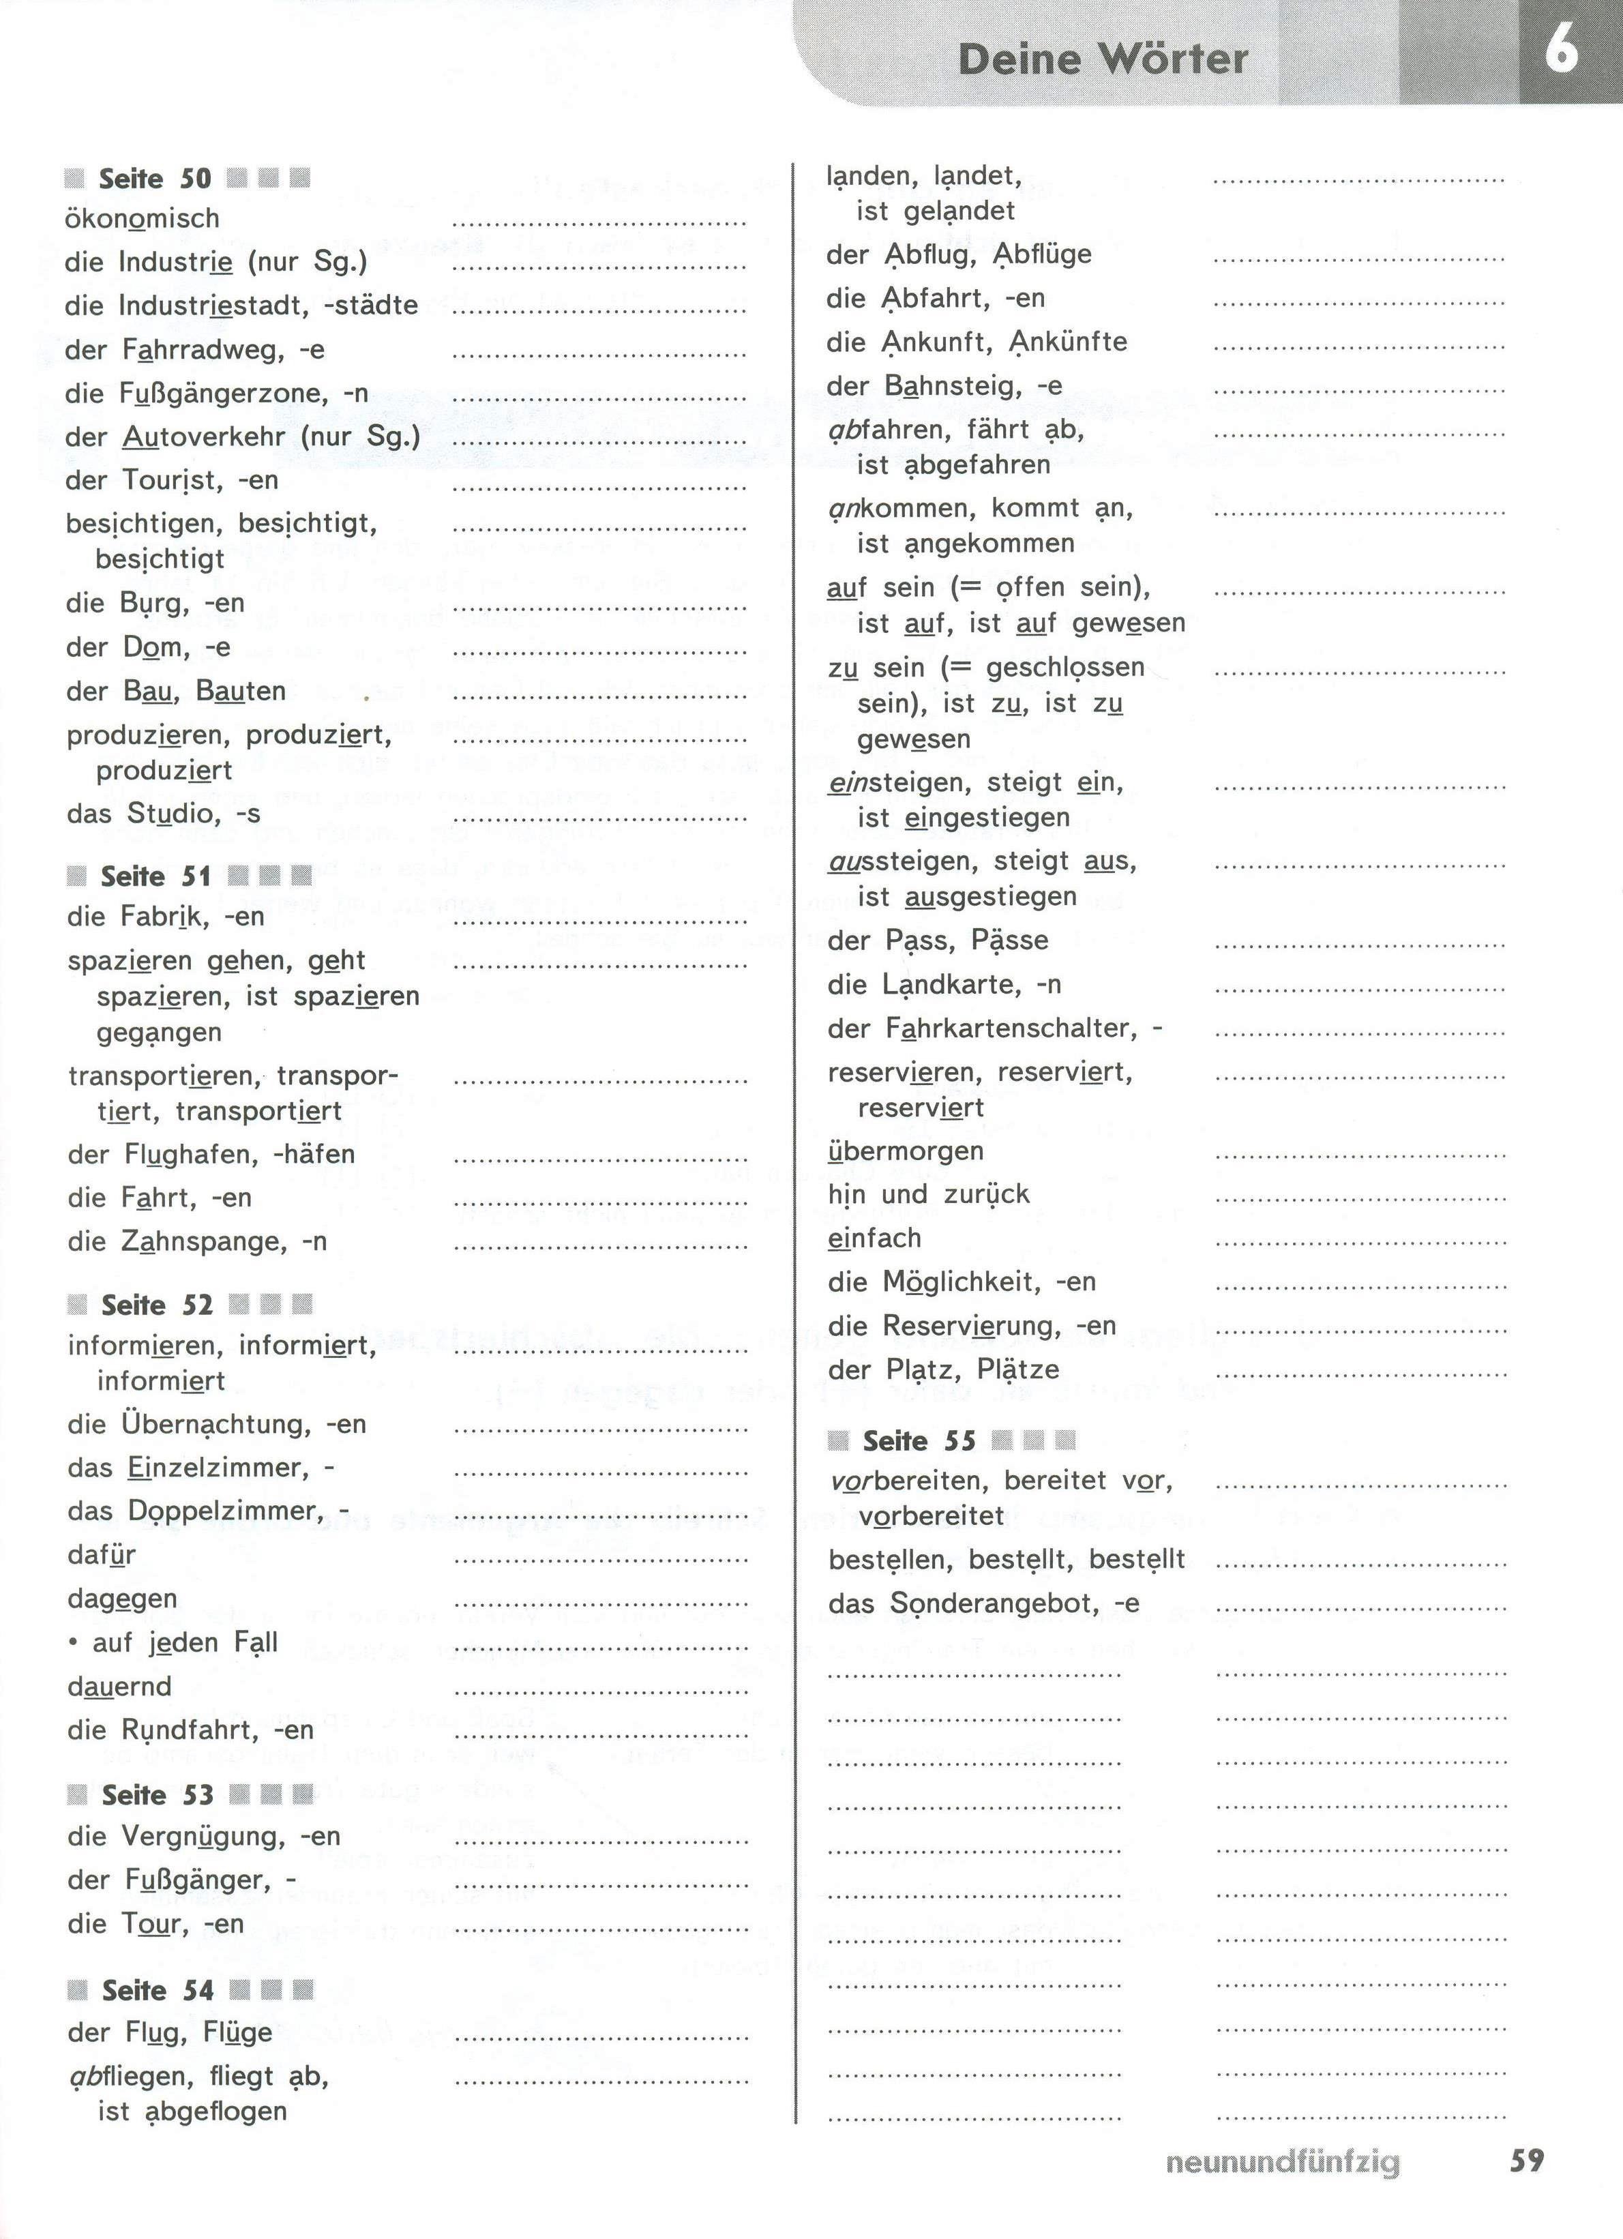 Сначала выпиши слова в словарь с листа  С. 49 Рассмотри карту, прочти названия нем. Городов, найди их на карте.  Запиши число в тетради Heute ist der …. Maerz.С. 50 выпиши из текста оранж. Слова в тетрадь. Прочти текст и соотнеси содержание текста с картинкой. Запиши ответ.  С.51 упр. 2апроставь № предложения и запиши ответ: какому оранжев. Слову из текста оно соответствует | Четверг  пятница | Задания на мою почту gs4pozhnikova@yandex.ru
9
 | Сначала проверь, все ли слова из списка ты знаешь. Выпиши в словарь незнакомые.  С. 53 прочти текст Verkaufsgespraeche fuehren, выпиши фразы в словарь с переводом  С. 51 упр.5в составь и запиши диалог как в таблице Verkaever-Kunde Должен состояться диалог между Verkaever и Kunde | Четверг  пятница | Задания на мою почту gs4pozhnikova@yandex.ru

